ترانسفورماتور

انواع و مورد استفاده

ترانسفورماتورهاي كوچك : ‌اين نوع ترانسفورماتورها براي تطبيق ولتاژ شبكه با ولتاژ مصرف كننده به كار برده مي‌شوند.
ترانسفومراتور جداكننده :‌ اين نوع ترانسفورماتور در جائي به كار برده مي‌شود كه يك جدائي الكتريكي مطمئن بين ورودي و خروجي لازم باشد. چنين ترانسفورماتورهايي داراي عايق بندي قوي ، فاصله هوائي بزرگ (مقره‌هاي طويل) و مسير جريان خزنده الكتريسيته از سطح عايق طويل مي‌باشند. به عبارت ديگر قدرت عايقي آنها از هر لحاظ بيشتر از ترانسفورماتور معمولي است.
ترانسفورماتورهاي ايمني : اين ترانسفورماتور ، ترانسفورماتورهاي جدا كننده با شرايط ايمني بيشتر هستند و براي تغذيه مدارهاي الكتريكي به كار برده مي‌شوند كه در آنها علاوه بر جدا كردن ، حفاظت در مقابل اختلاف سطح زياد تماس (ايمني ولتاژ كم طبق VDE0100, DIN قسمت 410) نيز مورد نظر مي‌باشد.
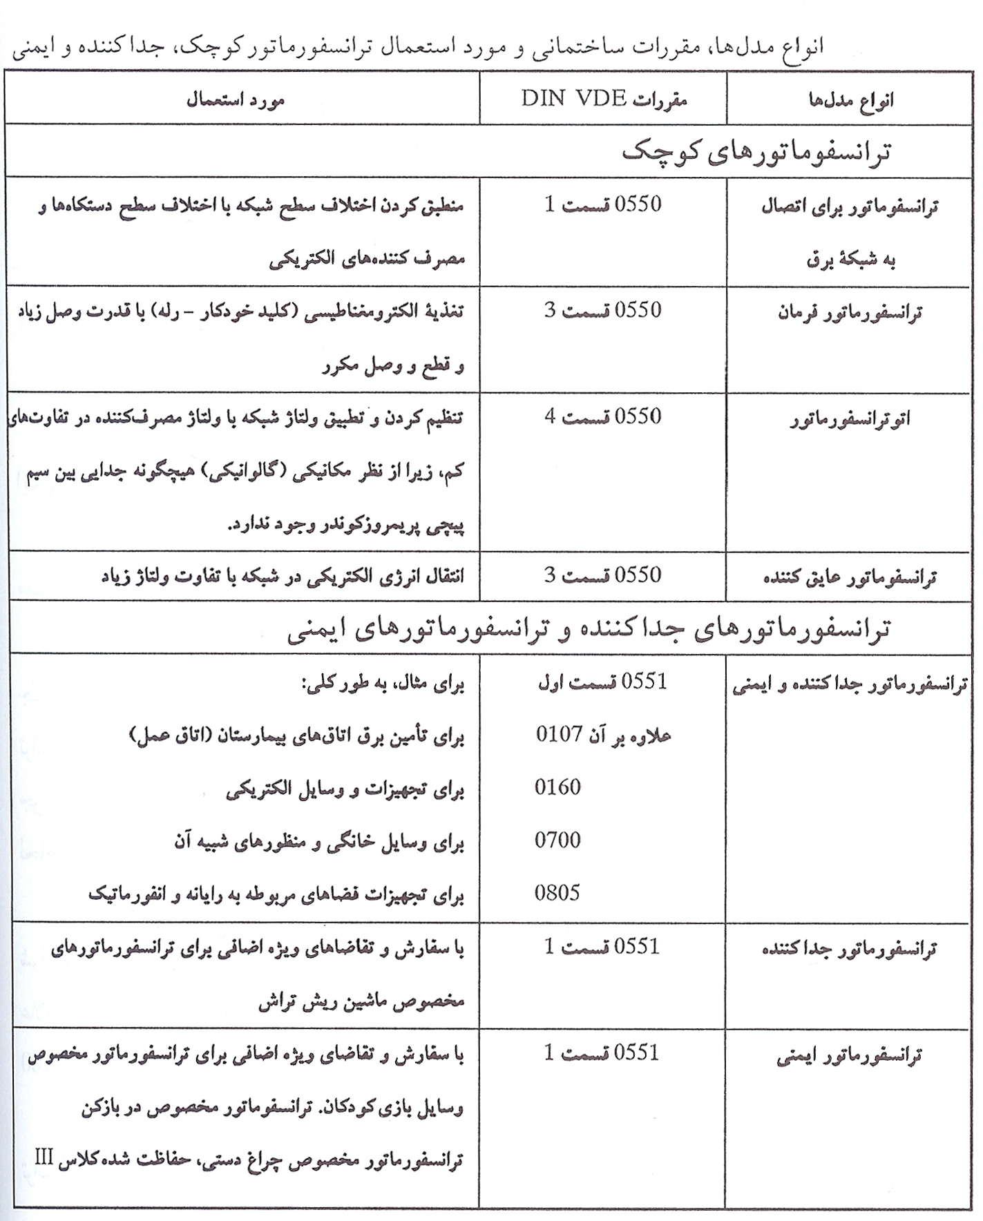

ترانسفورماتورهاي سه فاز توزيع برق تا 2500KVA :

اين ترانسفورماتورها در محلي كه لازم باشد انرژي الكتريكي با اختلاف سطح موجود به اختلاف سطح مورد نياز تبديل شود ، به كار گرفته شده و به خصوص در شبكه‌هاي صنايع و شبكه‌هاي شهري نصب مي‌شوند.
فرم و مقررات اين گونه ترانسفورماتورها از مقررات DIN VDE 053 و IEC76 و فرم‌هاي آلماني زير پيروي مي‌كند :‌
- DIN 42500 براي ترانسفورماتورهاي روغني
- DIN 42523 براي ترانسفورماتورهاي با صمغ مصنوعي (ترانس‌هاي خشك) اين فرم‌ها (استانداردها) اطلاعاتي درباره قدرت ، ولتاژ ، تلفات ، اختلاف سطح اتصال كوتاه ، سر و صدا ، ابعاد و متعلقات ترانسفورماتور به ما مي‌دهد.

از نظر ساختمان ترانس‌ها برحسب نوع ساختمان به انواع زير تقسيم مي‌شوند :‌
- ترانس‌ها با عايق مايع (روغني)
- ترانس‌هاي خشك (صمغ مصنوعي)
- ترانس‌هاي با عايق گازي

مواردي مهم در مورد ترانسفورماتورها

حداكثر اختلاف سطح :‌ برحسب تعريف ، بزرگترين اختلاف سطح مؤثر U_{m} كه دو فاز ترانس ميتوانند تحمل كنند و برحسب آن سيم‌پيچي ترانس عايق‌بندي شده است طبق DINIVDE 0532 قسمت 3 ، مقادير استاندارد شده‌اي است كه بخشي از آن تا 36 هزار ولت استاندارد شده است.
سطح عايقي : علاوه بر حداكثر اختلاف سطح مجاز شبكه كه ترانس در آن شبكه بسته‌بندي شده است‌، U_{m} ، اختلاف سطح‌هاي تحمل عايق ترانس با ولتاژ متناوب و ولتاژ ضربه‌اي جرقه نيز سنجيده و تعيين مي‌گردد.
نسبت تبديل : نسبت تبديل در يك ترانس عبارت است از نسبت ولتاژ يك پيچك با ولتاژ برابر و يا كمتر ، بطور مثال 2000 V/400 V

تطبيق دادن نسبت تبديل

براي تطبيق دادن و متناسب كردن نسبت تبديل ترانس با اختلاف سطح شبكه در محل نصب ، سيم‌پيچي طرف فشارقوي ترانس توزيع ، داراي حلقه‌هاي اضافي است كه در روي بدنة ترانس از خارج با دسته يا اهرم و يا اتصالي ميتوان تعدادي از آن حلقه‌ها را متناسب با ولتاژ شبكه درحالت بدون ولتاژ به پيچك اصلي اضافه يا از آن جدا كرد.

نوع اتصال پيچك

پيچك‌هاي طرف فشار قوي و ضعيف ترانس‌ها سه فاز به انواع مختلف ستاره ، مثلث و زيگزاگ بسته مي‌شوند و با توجه به نوع اتصال و اختلاف فازي كه ولتاژ پيچك فشار ضعيف نسبت به فشار قوي پيدا مي‌كند ، ترانس‌ها دسته‌بندي شده و براي شناخت آن ، نوع اتصالي به الفاي لاتين و مقدار چرخش با عدد مشخص مي‌شود.
چرخش فاز : چرخش فاز به عدد مشخص مي‌شود. اين عدد نشان مي‌دهد كه چند برابر 30 درجه عقربة پيچك فشار ضعيف نسبت به پيچك فشار قوي در روي صفحه ساعت چرخيده است ، اين چرخش مي‌تواند از صفر تا 12 باشد.
عدد معرف چرخش فاز طبق جدول زير مي‌باشد.

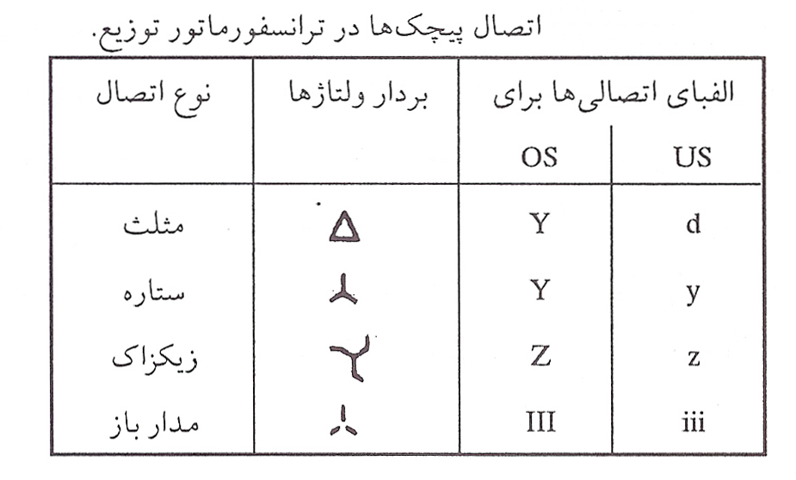

اتصالي‌هاي متداول

براي ترانس‌هاي سه فاز اتصال ستاره و مثلث براي طرف فشار قوي و طرف فشار ضعيف اتصال ستاره و اگر ترانس روغني باشد ، اتصال زيگزاگ پيشنهاد مي‌شود.
نقطه ستاره پيچك فشار ضعيف در ولتاژ رسمي تا 1000 ولت به طور عادي به يك اتصال (2N) هدايت مي‌شود. اختلاف سطح بين سيم فاز و نقطه صفر برابر با اختلاف سطح رسمي U₁ تقسيم بر $\sqrt{3}$ است.

امپدانس اتصال كوتاه

امپدانس اتصال كوتاه يك ترانس برابر است با مدار معادل سري امپدانس‌هاي پريمر و زكوندر سيم پيچي يك فاز
$$Z=R_{1}+R_{2}+{\text{JX}}_{1}+{\text{JX}}_{2}=R+\text{JX}$$

تغييرات ولتاژ uφ

افت ولتاژ در يك ترانسفورماتور برابر است با تفاوت بين ولتاژ رسمي (اختلاف سطح در حالت بدون بار) و اختلاف سطح بار رسمي در سر همان پيچك با ضريب توان Cosφ معين. اين افت ولتاژ معمولاً به صورت نسبي ، نسبت به ولتاژ بدون بار ترانس داده مي‌شود و از رابطة زير حاصل مي‌گردد :‌
$$uϕ=u'ϕ+\text{100}−\sqrt{{\text{100}}^{2}−Uϕ\text{ rSup \{ size 8\{2\} \} \} \} \{}}$$
$$\begin{aligned}u'ϕ=u_{X}\text{.}\text{Sin}ϕ+u_{R}\text{Cos}ϕ \\ \\ u'ϕ=U_{X}\text{.}\text{Cos}ϕ+u_{R}\text{Sin}ϕ\end{aligned}$$
uφ : تغييرات ولتاژ درصد %
u_{X} : اختلاف سطح پراكندگ درصد %
u_{R} : افت اهمي اختلاف سطح درصد %
φ : اختلاف فاز
انتخاب ترانسفورماتور

انتخاب با استفاده از مشخصات ترانسفورماتور :‌
مشخصات ترانسفورماتور مانند :‌
توان رسمي ، نسبت تبديل ، اختلاف سطح اتصال كوتاه و تلفات آن متناسب با خواستة شبكه يا مصرف كننده مشخص مي‌شود.
توان : توان ترانس بر اساس محاسبه و برآورد حداكثر توان مصرف يك شبكه با پيش‌بيني ضريب توان Cos φ و با درنظر گرفتن توسعة ساليانه شبكه انتخاب مي‌شود.

طرز نصب ترانسفورماتور

محل نصب : محل نصب ترانس بايد طوري باشد كه از هر نوع آب گرفتگي مصون باشد و در صورت امكان طوري نصب شود كه عمل خنك شدن آن توسط تابش مستقيم آفتاب مختل نگردد.
نصب در هواي آزاد
ترانس‌هاي روغني براي نصب در هواي آزاد مناسب هستند به شرطي كه مقره‌هاي آن مخصوص نصب در هواي آزاد باشد.

نصب در مكان‌هاي با آب و هواي مخصوص
در صورتيكه ترانس مجهز به منبع انبساط با مجراي آزاد براي ورود و خروج هوا باشد ، بهتر است هنگام نصب در مكان‌هاي هواي دم‌دار (شرجي) ، مرطوب و كنار دريا از صافي هواي خشك كن استفاده شود.
نصب در محيط سرپوشيده
ترانس‌فورماتورهاي روغني مخصوص محيط سرپوشيده را ميتوان فقط در مكان‌هاي سرپوشيده كه بطور كامل در مقابل رطوبت حفاظت شده‌اند نصب كرد. امكان ورود به اين محوطه‌ها بايد آسان و حمل و نقل آن به سادگي انجام پذيرد.

رفتار ترانسفورماتور هنگام بارگيري

1. اضافه بار ترانسفورماتورهاي روغني :
تا چه حد ميتوان از يك ترانسفورماتور روغني اضافه بار كشيد بستگي دارد به اينكه قبلاً از ترانسفورماتور چه باري گرفته شده و درجه حرارت متوسط محيط چقدر است و حفاظت ترانس در مقابل بار زياد در طرف فشار ضعيف توسط فيوزهاي NH يا رله بار زياد تأخيري كه به كليد خودكار فرمان ميدهد ، برحسب بار رسمي I_{r} ترانس انتخاب مي‌شود.

2. حفاظت در مقابل اتصال كوتاه و بار زياد :
حفاظت اتصال كوتاه : ترانسفورماتورهاي توزيع برق تا توان رسمي 1000KVA اغلب با فيوز HH در طرف فشار قوي در مقابل خطرات جريان زياد اتصال كوتاه حفاظت مي‌شوند. اگر سلكتيويته خاصي درنظر نباشد ، ميتوان از فيوزهائي كه در جدول زير آمده است استفاده نمود.
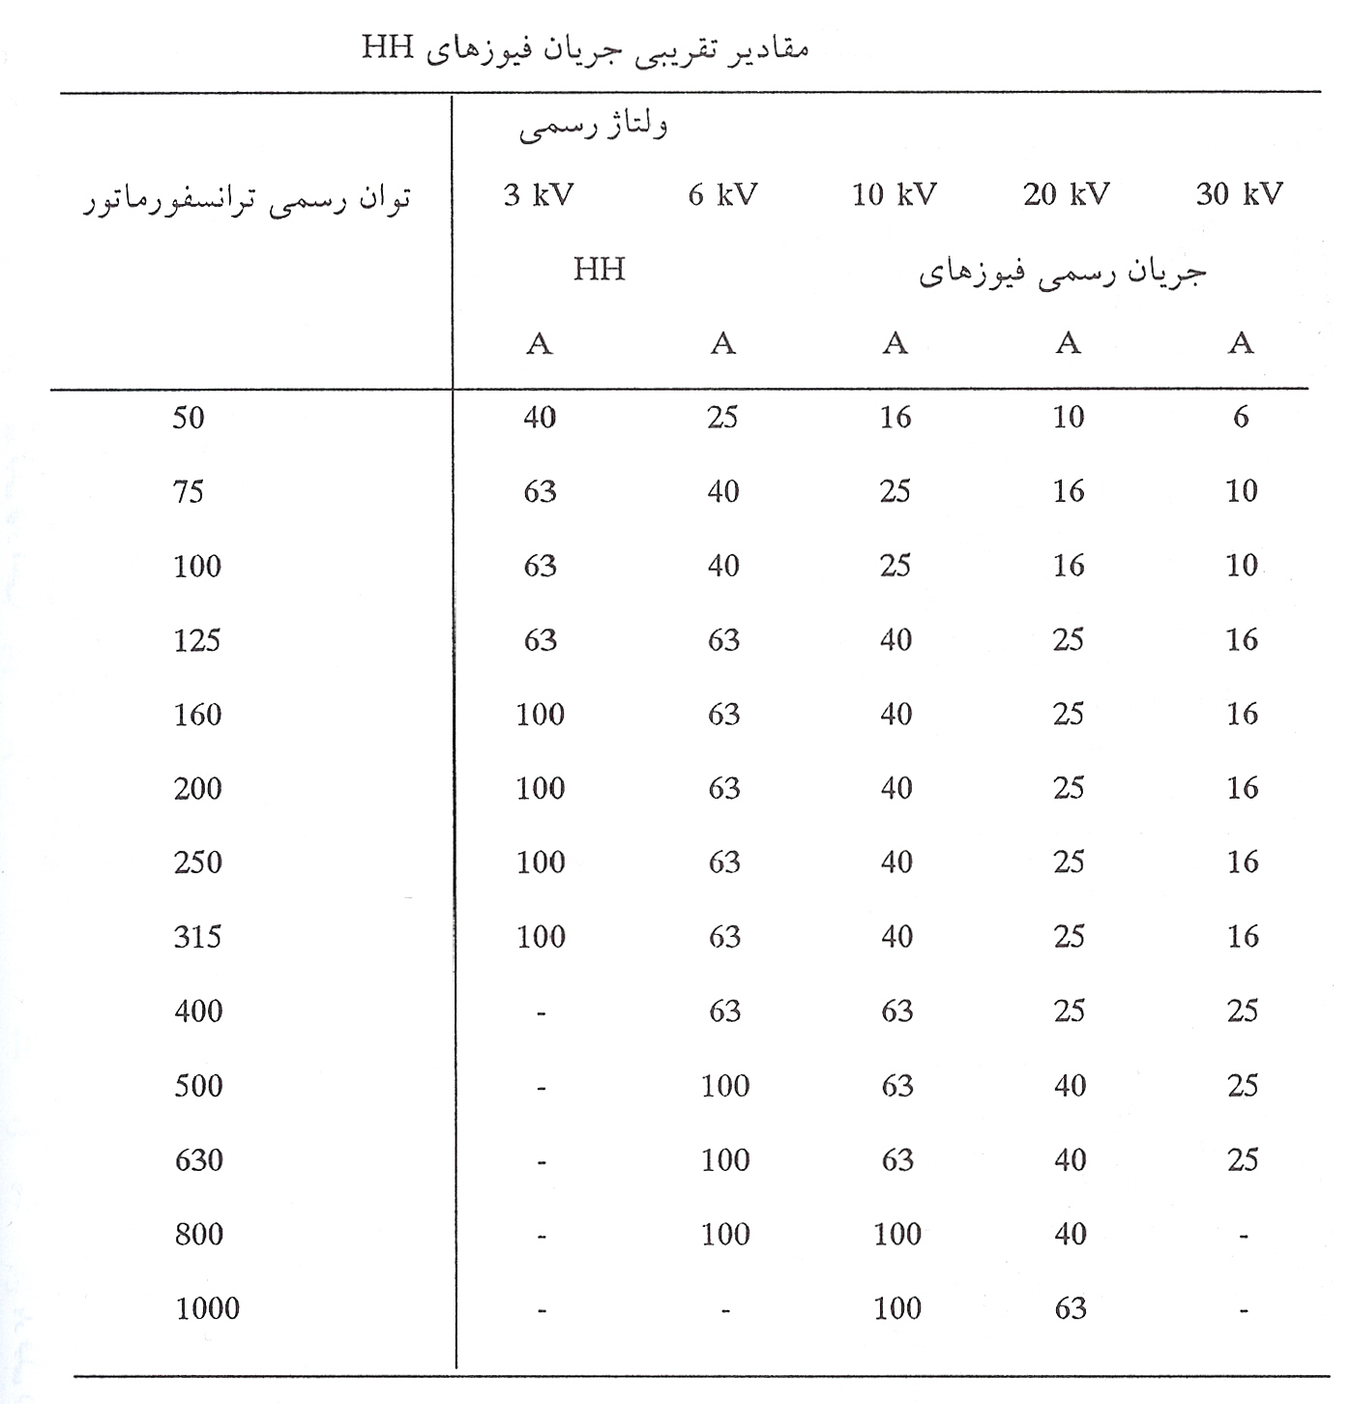
ترانسفورماتور‌هاي توزيع با قدرت بزرگتر از 1000KVA در طرف فشار قوي توسط ديژنكتور به شبكه متصل مي‌شوند. (رلة جريان زياد به ديژنكتور فرمان قوي) براي محاسبه I_{K} ،‌ هنگام كار ترانس با ولتاژ و فركانس رسمي و قرار گرفتن فقط سيم‌پيچ اصلي در مدار جريان اتصال كوتاه دائم I_{K} از رابطه زير حاصل مي‌شود :‌
$$I_{k}=I_{r}\text{.}\frac{\text{100}\text{\%}}{u_{\text{kr}}}$$
U_{kr} :‌ اختلاف سطح اتصال كوتاه ترانسفورماتور

دستگاههاي مخصوص ترانسفورماتورهاي روغني

1. رله بوخ‌هلتز :‌ رله‌اي خبري و عمل كننده است.
- كاهش روغن
- عدم جريان روغن
- توليد گاز
اين رله براي ترانس‌هاي بالاي 630KVA بكار برده مي‌شود.
2. ترمومتر، 3. دماسنج، 4. دماسنج كنتاكتي، 5. دماسنج نشان‌دهنده، 6. نگهبان دما، 7. خشك كن هوا، 8. نشان‌دهنده مغناطيسي سطح روغن، 9. حفاظ تايميتيك (مخصوص ترانس روغني بدون منبع انبساط)

پست فشار قوي

پست‌هاي فشار قوي را ميتوان بطور كلي به دو دسته داخلي و خارجي تقسيم كرد.
پستهاي داخلي شامل كليه تأسيسات الكتريكي مي‌شوند كه در ساختمان سرپوشيده نصب مي‌گردند و به سه دسته تقسيم مي‌شوند :‌
  - پست فشار قوي باز
  - پست فشار قوي نيمه باز
  - پست فشار قوي بسته
پستهاي فشار قوي باز به پستهايي اطلاق مي‌شود كه علاوه بر شينها ، سكسيونرها و ديژنكتورها نيز از پشت در‌هاي توري حداقل از يك طرف قابل رؤيت باشد.
در پست‌هاي فشار قوي نيمه باز قطعات زير فشار تا ارتفاع دسترسي از هر جهت محفوظ و پوشيده هستند و از آن جا به بعد (اغلب سكسيونرها و شين‌ها) آزاد و قابل رؤيت مي‌باشد.
در پست بسته تمام قسمتهاي زير ولتاژ حتي شين‌ها در يك محفظة كاملاً بسته و پوشيده با درب‌هاي فلزي نصب شده‌اند (پست هاي تابلوئي و يا قفسه‌اي) نظر به اينكه اين پست از همه طرف كاملاً مسدود است ، ميتوان آنرا حتي تحت شرايطي در هواي آزاد نيز قرار داد. (كيوسك‌هاي فشار قوي توزيع برق شهري).
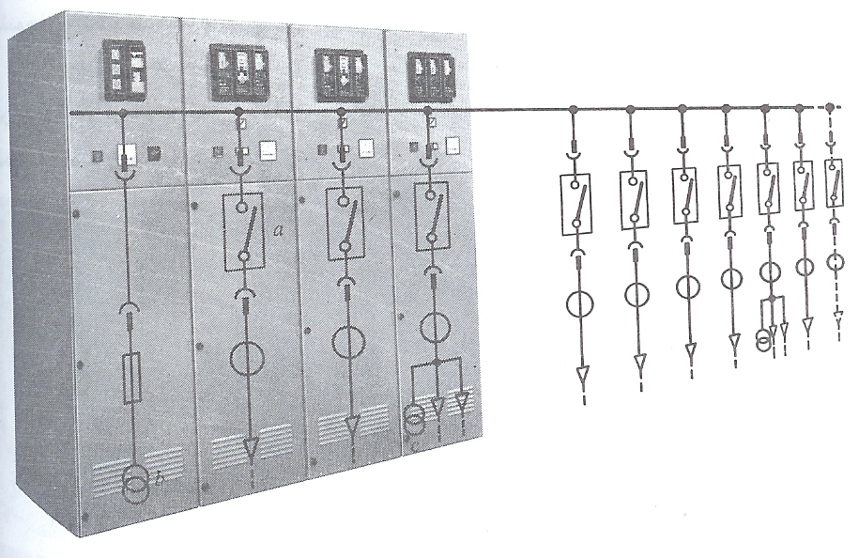
پست خارجي به پستهائي گفته مي‌شود كه تمام تأسيسات فشار قوي آن در محوطة باز و يا به عبارتي در هواي آزاد نصب شوند ، اين نوع پستها بيشتر براي 60KV به بالا ساخته مي‌شوند.
دستگاهها و ادوات فشار قوي از قبيل شين‌ها ، مقره‌ها ، كليدها ، ترانسفورماتورهاي اندازه‌گيري و غيره ، بطريقي در يك پست نصب مي‌شوند كه :
اولاً :‌ استقامت مكانيكي پايه‌ها و ايزولاتورها كافي براي تحمل جميع نيروهايي كه ممكن است در اثر جريان اتصال كوتاه ضربه‌اي بوجود آيد باشند.
ثانياً :‌ تماس سهوي اشخاص با دستگاهها و ادوات زير فشار غيرممكن باشد.
ثالثاً : در مقابل نيروي الكتروديناميكي و حرارت ناشي از جريان‌هاي نامي و اتصال كوتاه پايدار و باثبات باشد.
رابعاً :‌ متصديان پستهاي فشار قوي و كارگراني كه به نحوي با پست در تماس هستند از برخورد جرقة قوس الكتريكي در امان بمانند.

موارد مهم در طراحي پست فشار قوي

- بتوان عمليات لازم در پست را كه عبارتند از مراقبت ، نظارت ، فرمان ، قطع و وصل كليدها ، خارج كردن لوازم و اسباب و ادوات الكتريكي ، تميز كردن شين‌ها و مقره‌ها براحتي و بدون هيچ مشكلي انجام داد.
- فواصل قطعات زير ولتاژ نسبت به هم و نسبت به قطعات زمين شده از يك حداقل مجازي كمتر نشود.
- متصديان پست دچار برق‌گرفتگي و برق‌زدگي در اثر برخورد جرقه و يا در اثر تماس با قطعات زير ولتاژ نشوند.
- هميشه امكان توسعه بعدي پست موجود باشد.
- روشنائي پست در حدود 200-150 لوكس تأمين گردد.

